INFORME DE FISCALIZACIÓN AMBIENTAL

INSPECCIÓN AMBIENTAL

PISCICULTURA MOLCO

DFZ-2014-65-IX-RCA-IA

 | Nombre | Firma
Aprobado | EDUARDO RODRIGUEZ S.
Revisado | MAURICIO BENITEZ M.
Elaborado | DIEGO MALDONADO B.

Tabla de Contenidos
1. RESUMEN. 3
2. IDENTIFICACIÓN DEL PROYECTO, ACTIVIDAD O FUENTE FISCALIZADA 4
3. INSTRUMENTOS DE GESTIÓN AMBIENTAL QUE REGULAN A LA ACTIVIDAD FISCALIZADA. 7
4. ANTECEDENTES DE LA ACTIVIDAD DE FISCALIZACIÓN. 8
5. HECHOS CONSTATADOS. 12
6. CONCLUSIONES. 24
7. ANEXOS. 26

RESUMEN.

El presente documento da cuenta de la inspección ambiental realizada por el Servicio Nacional de Pesca (SERNAPESCA) y la Secretaría Regional Ministerial (SEREMI) de Salud de La Araucanía a las instalaciones de la Piscicultura Molco ubicada en la comuna de Villarrica. La piscicultura cuenta con los proyectos “Modificación a sistema de recirculación de Piscicultura Molco” y “Piscicultura Molco”, aprobados mediante las Resoluciones de Calificación Ambiental N° 27/2001 y N° 247/2006, respectivamente. La actividad fue desarrollada durante el día 19 de marzo del 2014.

La Piscicultura Molco consiste en la operación de un centro acuícola con una producción de 471 toneladas anuales de especies salmonídeas, para ello utiliza un caudal de 605 l/seg. de agua obtenida desde el estero Sin Nombre la cual restituye en el mismo cauce a unos 600 m. aguas abajo de la captación. Esta piscicultura contempla etapas para la incubación y mantención de ovas, alevines y smolts de especies salmonídeas.

Las principales materias ambientales de fiscalización incluyeron el Manejo de residuos; Manejo de mortalidades; Manejo de Residuos Industriales Líquidos (Riles) y Planes de contingencias.

Entre los principales hechos constatados como no conformidades se encuentran: No acredita manejo de residuos peligrosos por empresas autorizadas, Presencia de hongos y musgos en cuerpo receptor del efluente de la piscicultura y Monitoreo de calidad en cuerpo receptor, da cuenta de afectación en el cuerpo de agua.

IDENTIFICACIÓN DEL PROYECTO, ACTIVIDAD O FUENTE FISCALIZADA

Antecedentes Generales

Identificación de la actividad, proyecto o fuente fiscalizada:
Piscicultura Molco.
Región:  La Araucanía. | Ubicación de la actividad, proyecto o fuente fiscalizada:  Sector Molco Alto, a 15 km al sureste de la ciudad de Villarrica.
Provincia:
Cautín.
Comuna:
Villarrica.
Titular de la actividad, proyecto o fuente fiscalizada:  Salmones Multiexport S.A. | RUT o RUN:  79.891.160-0
Domicilio Titular:  Av. Cardenal N° 2501, Puerto Montt. | Correo electrónico:  flobos@multiexportfoods.com
Domicilio Titular:  Av. Cardenal N° 2501, Puerto Montt. | Teléfono:  65-2483770
Identificación del Representante Legal:  Andres Lyon Labbe. | RUT o RUN:  10.019.058-3
Domicilio Representante Legal:  Av. Cardenal N° 2501, Puerto Montt. | Correo electrónico:  alyon@multiexportfoods.com
Teléfono:
65-2483770
Fase de la actividad, proyecto o fuente fiscalizada:
Operación.

Ubicación

Figura 1. Mapa de Ubicación Local (Fuente: Sistema de Información Territorial, NEPAssist, Superintendencia del Medio Ambiente).

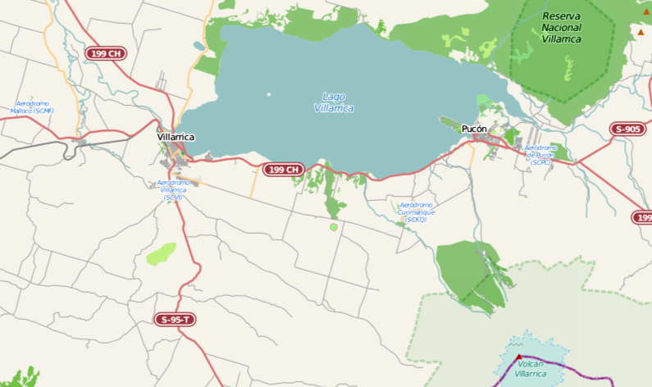
Piscicultura Molco

Coordenadas UTM de Referencia
Datum: WGS84 | Huso: 18S | UTM N: 5.641.694 m. | UTM E: 750.249 m.
Ruta de Acceso: El acceso a este centro se realiza a través de la entrada del puente Molco hacia el sector Huincacara en dirección sur, el cual se encuentra en el Km 11 de la Ruta 199 que une las comunas de Villarrica – Pucón. Desde la Ruta 199 hacia el ingreso a la piscicultura, hay una distancia aproximada de 2 km.
Figura 2. Layout del Proyecto (Fuente: DIA RCA N° 247/2006).

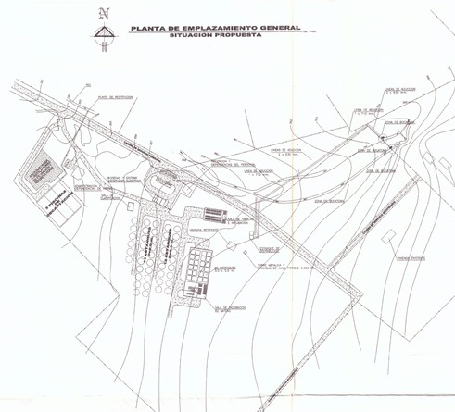
Captación de aguas
Ingreso a la Piscicultura Molco
Sistema de Tratamiento de Riles
Descarga de efluente
Descarga a alcantarillado
Captación de las aguas
Sector de producción

INSTRUMENTOS DE GESTIÓN AMBIENTAL QUE REGULAN A LA ACTIVIDAD FISCALIZADA.

Identificación de Instrumentos de Gestión Ambiental que Regulan actividad, proyecto o fuente fiscalizada.

ID | Tipo de Documento | N° | Fecha | Comisión / Institución | Descripción | Comentarios
1 | D.S. | 90 | 2000 | MINSEGPRES | Norma de Emisión Descarga Residuos Líquidos a Aguas Marinas y Continentales  Superficiales. | Aplica la Tabla 3 del D.S. N° 90/2000 MINSEGPRES.
2 | RCA | 27 | 2001 | COREMA Región de La Araucanía | DIA “Instalación Piscicultura Molco”. | Sin pertinencias.
3 | RCA | 247 | 2006 | COREMA Región de La Araucanía | DIA “Modificación a sistema de recirculación de Piscicultura Molco”. | Pertinencias (Anexo 1):  Carta N° 165/2008 de CONAMA, modifica el manejo de lodos.  Carta N° 391/2009 de CONAMA, modifica el sistema de ensilaje.  Carta N° 446/2009 de CONAMA, considera cambios en el sistema de tratamiento de Riles.  Resolución Exenta N° 47/2014 del Servicio de Evaluación Ambiental Región de La Araucanía, señala una serie de modificaciones, básicamente trata sobre la producción de la piscicultura, uso de productos químicos, manejo de lodos y sistema de tratamiento de Riles.

ANTECEDENTES DE LA ACTIVIDAD DE FISCALIZACIÓN.

Motivo de la Actividad de Fiscalización.

Motivo:  Programa de fiscalización ambiental de RCA 2014. | Descripción del Motivo:  Según Resolución SMA N° 4/2014 que fija Programa y Subprogramas Sectoriales de Fiscalización Ambiental de Resoluciones de Calificación Ambiental para el año 2014.

Materia Específica Objeto de la Inspección Ambiental.

- Manejo de residuos.
- Manejo de mortalidades.
- Manejo de Residuos Industriales Líquidos.
- Planes de contingencias.

Aspectos Relativos a la Ejecución de la Inspección Ambiental.

Fecha(s) de realización:  19/03/2014 | Hora(s) de Inicio:  12:00 hrs. |  | Hora(s) de Finalización:  18:00 hrs.
Fiscalizador Encargado de la Actividad:  Marioly Flores Lara |  |  | Órgano:  SERNAPESCA Región de La Araucanía
Fiscalizadores Participantes:  Marcia Castillo Sepúlveda |  |  | Órgano(s):  SEREMI de Salud Región de La Araucanía
Existió Oposición al Ingreso: |  | Fundamentación: - No.
Existió auxilio de fuerza pública: |  | Fundamentación: - No.
Existió colaboración por parte de los fiscalizados: |  | Fundamentación: - Si.
Existió trato respetuoso y deferente hacia los fiscalizadores: |  | Fundamentación: - Si.
Entrega de antecedentes requeridos y documentos solicitados: |  | Fundamentación: - Si.
Entrega de Acta: |  | Fundamentación: - Si (Anexo 2).

Esquema de Recorrido.

Figura 3. Ubicación de las estaciones recorridas durante la inspección del 19 de marzo del 2014 (Fuente: Google Earth, 2014)

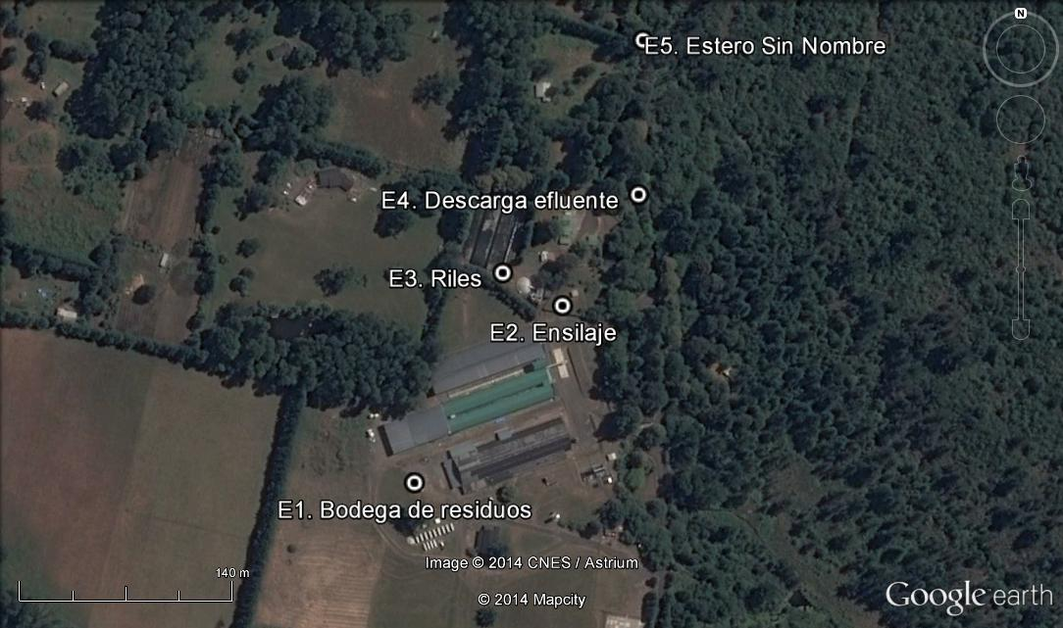

Detalle del Recorrido de la Inspección.

N° de Estación | Coordenadas UTM WGS84-H18S |  | Nombre del sector | Descripción Estación
N° de Estación | Norte (m) | Este (m.) | Nombre del sector | Descripción Estación
1 | 5.641.724 | 750.271 | Bodega de residuos | Sector en donde se emplazan las bodegas independientes en donde se acopian los residuos domiciliarios y peligrosos.
2 | 5.641.838 | 750.373 | Sistema de ensilaje | Sitio en donde se realiza el acopio y tratamiento de las mortalidades de la piscicultura.
3 | 5.641.861 | 750.334 | Sistema de tratamiento de Riles | Sistema compuesto por los filtros rotatorios, lagunas de decantación y cámara de muestreo de Riles.
4 | 5.641.908 | 750.425 | Descarga de Riles | Punto de descarga del efluente de la planta de tratamiento de Riles.
5 | - | - | Estero Sin Nombre | Cuerpo receptor del efluente de la piscicultura, estero Sin Nombre. Se realizó una inspección aguas abajo de la descarga.

Aspectos Relativos al Seguimiento Ambiental

Documentos Revisados

Nombre del informes revisados | Aspecto Ambiental Relevante | Código  SSA | Fecha de recepción documento | Periodo que reporta |  | Organismo Revisor | Estado de conformidad
 |  |  |  | Desde | Hasta | Organismo Revisor | Estado de conformidad
Informe Programa de Vigilancia Ambiental Piscicultura Molco (II Semestre 2013) (Anexo 3). | Calidad de las aguas | 16270 | 21-01-2014 | 01-07-2013 | 31-12-2013 | SMA | No Conforme
Informe de Macroinvertebrados, estero Molco (Anexo 4). | Calidad de las aguas | 19829 | 22-04-2014 | 01-02-2013 | 28-02-2014 | SMA | Conforme
Monitoreo de calidad de agua de afluente y efluente Piscicultura Molco (Anexo 5). | Calidad de las aguas | 23673 | 24-07-2014 | 01-01-2014 | 30-06-2014 | SMA | No Conforme

HECHOS CONSTATADOS.

Manejo de residuos.

Número de Hecho Constatado: 1 |  |  | Estación: 1
Documentación entregada:
Registros de disposición final de residuos industriales de Salmones Multiexport S.A. (Anexo 6).
Resolución Sanitaria N° LR 0319/27.01.2014 de bodega de residuos peligrosos otorgada por la SEREMI de Salud Región de Los Lagos (Anexo 7).

Exigencia:
RCA N° 247/2006, Considerando 3:
“El recinto donde se acopiarán los contenedores de residuos de mortalidad y la basura doméstica se encontrarán ubicados a más de 20 metros de la vertiente y contarán con una superficie mínima de 12,5 metros cuadrados, presentando las siguientes características:
• Techo en zinc.
• Estructura de fierro de 40x40 y malla tipo ACMA perimetral y para separación de residuos de mortalidad y basura doméstica.
• Radier de hormigón y piso de hormigón impermeable con pendiente y canal captador de aguas de limpieza”.

RCA N° 247/2006, Considerando 4.1:
4.1 Normas de emisión y otras normas ambientales:
D.S. N° 594/1999 Reglamento sobre Condiciones Ambientales y Sanitarias Básicas en Lugares de Trabajo.
D.F.L. N° 725/1967 Código Sanitario.

DIA RCA N° 247/2006, página 39:
Componente Ambiental  Regulado | Texto Normativo | Materia Regulada y Cumplimiento | Responsable de Implementación /Etapa
Código Sanitario | D.F.L N°725 del MINSALUD, D.Of. 31.01.68. | Artículo 78 y 80. Regula condiciones de acumulación, industrialización, selección, comercio, disposición o transporte de desperdicios y basuras. | Etapa de construcción y operación

Hecho(s) constatado(s) durante la fiscalización:
- Se constata la existencia de bodega de residuos con instalaciones destinadas a este tipo de almacenamiento. Esta bodega cuenta con techumbre, cierre perimetral y 4 bins, con bolsas de polietileno en su interior y con tapa, dispuestos en línea, ubicados en 2 pretiles de contención de concreto, conteniendo por separado los residuos domésticos e industriales no peligrosos.
- Se constata un container cerrado de acceso restringido, en el cual se encuentran separados por paredes e ingresos independientes, los sectores para el acopio de residuos peligrosos, hidrocarburos y sustancias químicas. Se pudo constatar que cada una de estos sectores cuenta con pretiles que desembocan a cámaras estanco, en el caso particular de los residuos peligrosos existe material absorbente de contención adicional y en el caso de la bodega de químicos existen las fichas técnicas adecuadas, implementos de seguridad personal y ducha, ubicados apropiadamente en su interior.

- De acuerdo a la revisión de antecedentes en terreno, se constata que el permiso de la bodega de residuos no peligrosos y domésticos de la piscicultura se encuentra en tramitación en la SEREMI de Salud Región de La Araucanía.
Examen de información:
- El titular presenta registros (Anexos 6) sobre la recepción con fecha de 14 de febrero del 2014 de residuos peligrosos en la empresa Hidronor Copiulemu S.A. ubicada en la comuna de Concepción, la cual cuenta con las autorizaciones respectivas para la disposición de este tipo de residuos, sin embargo, no es posible identificar en estos registros que el generador de los residuos peligrosos sea efectivamente la Piscicultura Molco de propiedad de Salmones Multiexport S.A. Por lo anterior, el titular debe considerar identificar al Centro Piscicultura Molco como generador de residuos en los documentos de declaración de retiro y transporte de residuos peligrosos.
- Se presenta durante la inspección la Resolución Exenta N° LR 0319/2014 de la SEREMI de Salud Los Lagos (Anexo 7) que autoriza el acopio de residuos peligrosos en una bodega ubicada en parcela Alto Bonito, Km. 1029 Ruta 5 Sur en Puerto Montt, esta autorización pertenece a la empresa Salmones Multiexport S.A., no obstante esta resolución no acredita la autorización sanitaria de la bodega de la Piscicultura Molco. Por lo tanto se requiere que el titular regularice la autorización sanitaria de la bodega de residuos peligrosos.

Registros
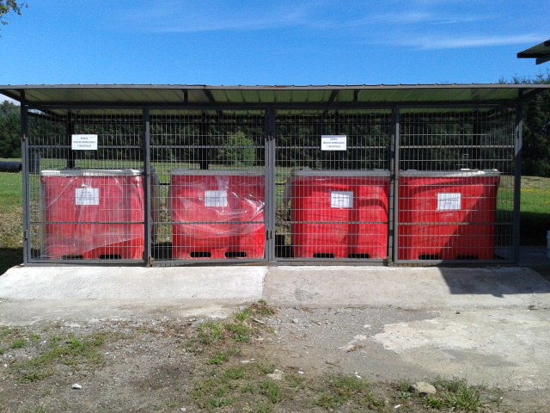 |  |  |  |  | 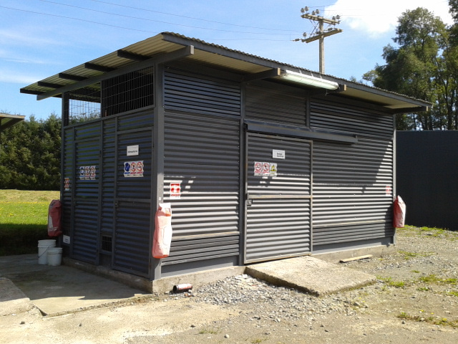
Fotografía 1 |  | Fecha : 19/03/2014 |  |  | Fotografía 2 |  | Fecha : 19/03/2014
Coordenadas - | Norte: - |  |  | Este: - | Coordenadas - | Norte: - |  | Este: -
Descripción Medio de Prueba: Se aprecia la bodega de residuos domiciliarios e industriales no peligrosos, cual cuenta con techo y paredes formadas por mallas metálicas. Al interior de la bodega se observan cuatro bins que sirven para la contención de los residuos. |  |  |  |  | Descripción Medio de Prueba: Se observa en la fotografía la bodega de residuos peligrosos, la cual cuenta con piso y paredes de material sólido.

Manejo de mortalidades.

Número de Hecho Constatado: 2 | Estación: 2
Exigencia:
RCA N° 247/2006, Considerando 3.3:
“3.3. Mortalidad
La mortalidad de ovas a alevines es de un 15% aproximadamente, en tanto que en la transición de las etapas a alevín de 31 grs. la mortalidad alcanzará entre 7-15%.
Diariamente se realiza el retiro de las ovas y alevines muertos, es importante destacar que el desarrollo de esta rutina no genera un número significativo de mortalidad alcanzando una tasa promedio diaria de 57,9 kg estimado. Los residuos generados por esta actividad serán almacenados en envases herméticos y serán retirados, a partir del 1 de julio del 2006, por la empresa externa Pacific Star u otra de características similares y que cumpla con toda la normativa exigida por la Autoridad”.

Pertinencia Carta N° 391/2009 de CONAMA.
Esta carta indica que la modificación del manejo de la mortalidad de almacenamiento en bins a un sistema de ensilaje no es un cambio significativo desde el punto de vista ambiental por lo que no requiere su ingreso al SEIA.
“Analizada vuestra presentación y consistente en:
El Proceso:
El proceso consiste en depositar la mortalidad diaria generada en el centro en un estanque de acero inoxidable de 1 m³, en el cual los residuos se someten a un proceso de triturado. Posteriormente, se le aplica acido fórmico tamponado para estabilizar el pH (inferior a 4) de la mortalidad formando una pasta inocua.
La cantidad de ácido estipulada para efectuar el ensilaje depende de la biomasa desechada (3 litros por da 100 kilogramos de mortalidad), para lo cual se contará con balanza con el fin de determinar la de mortalidad que ingresará al sistema y con ello determinar la cantidad de ácido fórmico a utilizar.
Una vez triturada la mortalidad, el ensilaje es traspasado a un silo o contenedor final de 5 de m³ de capacidad, en el cual, la pasta se mantendrá agitada para evitar que el ensilado forme una película orgánica, manteniendo su estado acuoso.
El retiro:
El retiro del ensilaje se realizará con una frecuencia mínima mensual a través de camiones autorizados previamente por la SEREMI de Salud respectiva.
El medio de transporte será hermético y estanco y será diseñado para acoplarse al contenedor o silo y succionar el batido que se ha formado.
El destino final:
- El ensilaje obtenido tendrá como destino la Planta Reductora Salmonoil S.A., ubicada en el sector La Campana S/N, Calbuco, Región de Los Lagos. Se mantendrán en el sitio de emplazamiento de la piscicultura, los documentos que acrediten que, tanto el retiro como la recepción de los residuos en el sitio de eliminación, se han hecho efectivos”.

Hecho(s) constatado(s) durante la fiscalización:
- Se observó la existencia de un sistema de ensilaje operativo al momento de la inspección, el cual está compuesto por: estanque triturador, estanque de acopio, ácido fórmico suministrado automáticamente, elementos de protección personal, barreras sanitarias y todo el sistema posee un pretil de contención de concreto.
- Adyacente al sector del ensilaje se encuentra un área destinada a la realización de necropsias.

Registros
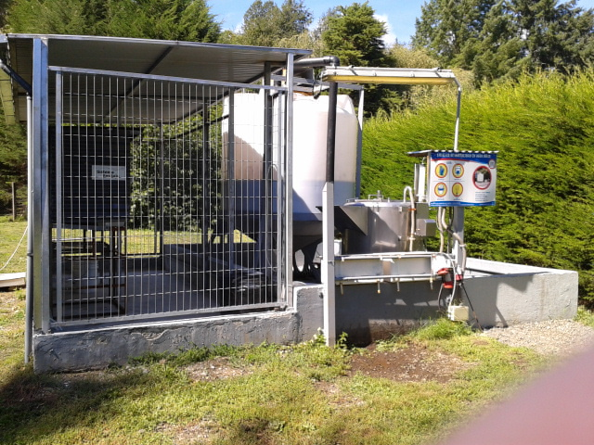  Estanque de ensilado  Pretil de contención |  |  |  | 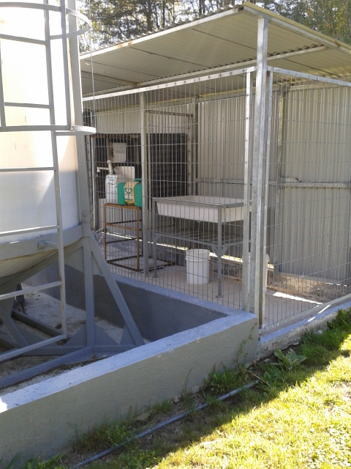  Sector de necropsia
Fotografía 3 |  | Fecha : 19/03/2014 |  | Fotografía 4 |  | Fecha : 19/03/2014
Coordenadas WGS84-H18S | Norte: 5.641.838 m. |  | Este: 750.373 m. | Coordenadas WGS84-H18S | Norte: 5.641.838 m. |  | Este: 750.373 m.
Descripción Medio de Prueba: Se observa el sistema de ensilaje el cual cuenta con pretil para contención de derrames. |  |  |  | Descripción Medio de Prueba: Sector de necropsia ubicada colindante al ensilaje.

Manejo de Residuos Líquidos Industriales.

Número de Hecho Constatado: 3 | Estación: -
Documentación entregada:
Antecedentes de producción de biomasa de la Piscicultura Molco (Anexo 8).

Exigencia:
RCA N° 247/2006, Considerando 3:
“La presente modificación de proyecto considera un aumento de producción en términos de biomasa (se incrementa la producción de 50 toneladas anuales a 471 toneladas anuales) y la transformación de la infraestructura instalada de 16 estanques de 8 m diámetro (85 m3 c/u), modificando su sistema de funcionamiento de circuito abierto a recirculación de aguas”.

Hecho(s) constatado(s) durante la fiscalización:
- A partir de los datos aportados en la inspección, se determina que la producción total anual de la piscicultura para el año 2013 fue equivalente a 435,78 ton/año (obtenido de la suma de egresos equivalente a: 380,76 Ton. y remanente al final del periodo, es decir, al mes de diciembre, equivalente a: 55,02 Ton.). Se anexa reporte entregado en la inspección (Anexo 8, hoja 1).
- Durante la inspección se revisaron los datos de producción 2014, siendo los siguientes: egresos mensuales de biomasa desde el mes de Enero a la fecha de inspección totalizan la suma de 68,6 ton. El total de biomasa existente en el centro (remanente) a la fecha de inspección es equivalente a 125,2 ton. Por lo tanto, en suma la producción total de la piscicultura este año, hasta la fecha de la inspección (19 de marzo del 2014), es igual a 193,8 toneladas (Anexo 8, hoja 2).
- De acuerdo a los antecedentes descritos en los puntos anteriores, se puede determinar que los registros de producción de biomasa del año 2013 y 2014 (a la fecha de la inspección), se ajustan a lo aprobado ambientalmente a la RCA N° 247/2006.

Número de Hecho Constatado: 4 |  |  | Estación: 3
Exigencia:
RCA N° 247/2006, Considerando 3.5.2:
“Efluentes líquidos provenientes de los estanques de cultivo
En estricto rigor, el sistema de tratamiento de efluentes considerará una etapa interna de recirculación de los 16 estanques de alevinaje y una vía externa correspondiente a las aguas usadas en el proceso no tratadas en la recirculación las cuales son tratadas mediante el sistema de tratamiento de sedimentación existente. En efecto las aguas en recirculación constantemente serán tratadas mediante tratamiento biológico y aireadas, con la diferencia que no salen del sistema”.

Pertinencia Resolución Exenta N° 47/2014, modifica la RCA N° 247/2006:
“4. Respecto al sistema de tratamiento de RILes, el hecho de modificar la ubicación del filtro rotatorio desde la sala 3000 a la salida del efluente del centro para que trate todo el efluente generado en la piscicultura, no es una modificación significativa toda vez que cada sala cuenta con un sistema de filtración previo a su descarga en dicho filtro, sin perjuicio de lo cual el filtro en cuestión debe contar con una capacidad de tratamiento de al menos 605,2 1/s de tal forma que sea capaz de tratar la totalidad del efluente generado y aprobado mediante RCA N°247/2006”.
Hecho(s) constatado(s) durante la fiscalización:
- Se constata que el sistema de tratamiento de RILES compuesto por un filtro rotatorio de 90 µm de abertura de malla y 700 I/s de capacidad, el cual se encuentra en funcionamiento al momento de inspección.
- Se observa que adyacente al filtro rotatorio, existen 3 piscinas de decantación que se utilizan como sistema de respaldo ante eventuales contingencias.
- Se constata el funcionamiento de un caudalímetro, el cual al momento de la inspección registra un caudal instantáneo equivalente a 311 I/s, es decir, se encuentra por debajo (601 l/seg.) de la capacidad del sistema de tratamiento de Riles aprobado por la RCA N° 247/2006.

Registros
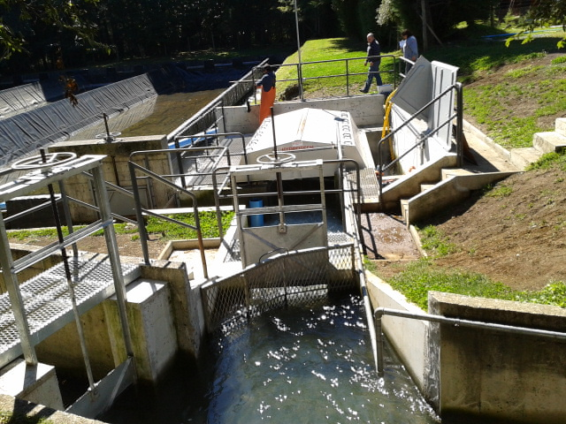  Filtro rotatorio  Piscinas de decantación |  |  |  |  | 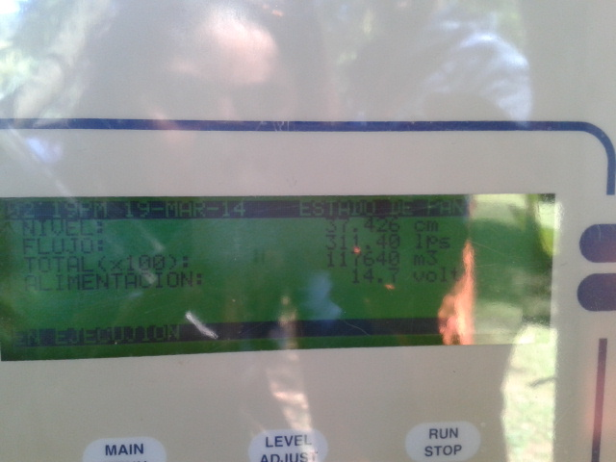
Fotografía 5 |  | Fecha : 19/03/2014 |  |  | Fotografía 6 |  | Fecha : 19/03/2014
Coordenadas WGS84 | Norte: - |  |  | Este: - | Coordenadas WGS84 | Norte: - |  | Este: -
Descripción Medio de Prueba: Se observa el sector en donde se ubica el filtro rotatorio. También se pueden apreciar las piscinas de decantación. |  |  |  |  | Descripción Medio de Prueba: Esta fotografía del cuadalímetro indica que al momento de la inspección el caudal de la planta de tratamiento es de 311 l/seg.

Número de Hecho Constatado: 5 |  |  | Estación: 4 y 5
Exigencia:
DIA, RCA N° 21/2001, punto IV:
“El titular que suscribe declara que el proyecto: […]”
“4.9. No generará efectos adversos significativos debido a la relación entre las emisiones de los contaminantes generados y la calidad ambiental de los recursos renovables. […]”
“4.10. No generará efectos adversos significativos sobre la calidad de los recursos naturales renovables, considerando para efectos de la evaluación su capacidad de dilución, dispersión, autodepuración, asimilación y regeneración”.

Hecho(s) constatado(s) durante la fiscalización:
  - En el punto de descarga al cuerpo receptor, Estero Sin Nombre, se observó abundante cantidad de colonias de hongos de color blanquecino grisáceo y musgos, ambos distribuidos a manchones a lo largo del fondo del curso de agua.
  - En Estero Chehuilco, que se junta con el estero Sin Nombre aguas abajo de la descarga del efluente se observó presencia de hongos en regular cantidad y musgos, cuya frecuencia se aprecia menor a la observada en el punto anterior.

Registros
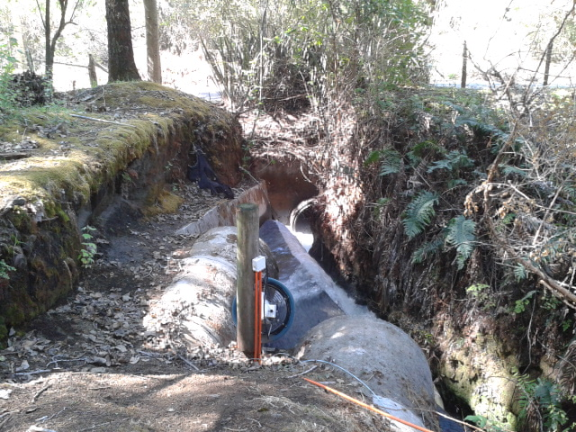 |  |  |  |  | 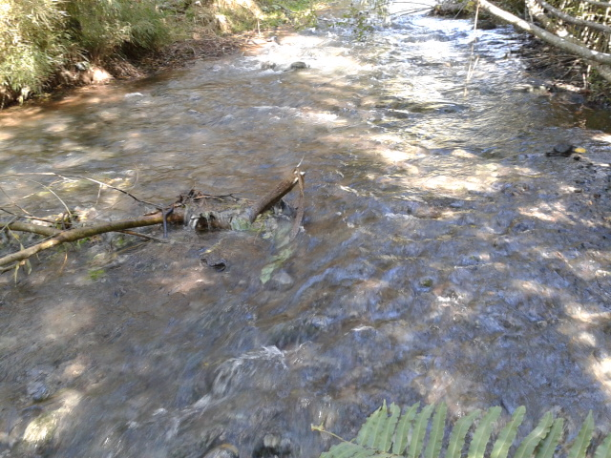
Fotografía 7 |  | Fecha : 19/03/2014 |  |  | Fotografía 8 |  | Fecha : 19/03/2014
Coordenadas - | Norte: - |  |  | Este: - | Coordenadas - | Norte: - |  | Este: -
Descripción Medio de Prueba: Sector de descarga del efluente tratado en estero Sin Nombre. |  |  |  |  | Descripción Medio de Prueba: Se observan unas especies de algas blanquecinas en el sector del Estero Chehuilco aguas abajo de la descarga de la piscicultura.
Número de Hecho Constatado: 6 |  |  | Estación: -
Documentos entregados:
Informes de autocontrol del efluente según D.S. N° 90/2000 MINSEGPRES, meses de Diciembre 2013 y Enero 2014 (Anexo 9).

Exigencia:
RCA N° 247/2006, Considerando 4.1:
“4. Que, en relación con el cumplimiento de la normativa ambiental aplicable al proyecto "Modificación a sistema de recirculación de Piscicultura Molco" y sobre la base de los antecedentes que constan en el expediente de evaluación, debe indicarse que la ejecución del proyecto "Modificación a sistema de recirculación de Piscicultura Molco" cumple con:
4.1. Normas de emisión y otras normas ambientales:
D.S. Nº 90/2001 Descarga de residuos industriales líquidos a cuerpos de aguas superficiales, cumpliendo con la Tabla 3.”

Hecho(s) constatado(s) durante la fiscalización:
- Se informa durante la inspección que los informes de emisiones Tabla N° 3, relativos al monitoreo de D.S. N° 90/2000 MINSEGPRESS se realizan dos veces al mes y estos están siendo enviados a la Superintendencia de Servicios Sanitarios.
- Durante la inspección, el titular hace entrega de los dos últimos informes de autocontrol de efluente de la piscicultura (Anexo 9).

Examen de información:
- Los resultados del monitoreo de la calidad del efluente de la Piscicultura Molco (Anexo 9), se indican en la siguiente tabla 1.

Tabla 1. Resultados de autocontrol del efluente Piscicultura Molco.
Parámetros | Unidades | Resultados  06/12/2013 | Resultados  12/12/2013 | Resultados  03/01/2014 | Resultados  09/01/2014 | Límites permisibles Tabla 3,  D.S. N° 90/2000.
Aceites y Grasas | mg/L | <4 | <4 | <5 | <5 | 20
DBO5 | mg/L | 4 | 9 | 6 | 3 | 35
Fosforo | mg/L | 1,3 | 1,5 | 0,44 | <0,2 | 2
Nitrógeno Total | mg/L | 1,8 | 3 | 8,42 | 3,5 | 10
pH (1) | - | 6,82-6,84 | 6,8-6,81 | - | 6,76-6,78 | 6 – 8,5
Solidos sedimentables | ml/l | <0,5 | <0,5 | <0,1 | <0,1 | 5
Solidos suspendidos totales |  | <10 | <10 | <0,5 | <0,5 | 80
Temperatura (1) | °C | 7,89-7,9 | 7,87-7,88 | - | 7,9-8,01 | 30
Nota: (1) mediciones de pH y Temperaturas se registran en fechas distintas a las indicadas en la tabla, pero próxima a ellas.

- Se revisaron los resultados de los análisis señalados en los informes presentados por el titular (Anexo 9) y resumidos en la Tabla 1, estos fueron comparados respecto a los límites máximos permisibles contenidos en la Tabla 3 del D.S. N° 90/2000 MINSEGPRES. Del examen de la información se puede señalar que los resultados del monitoreo del efluente se ajustan lo establecido por la citada norma de emisión.

Número de Hecho Constatado: 7 | Estación: No aplica
Documentación entregada:
Informe N° 16270 Seguimiento Ambiental SMA. Programa de Vigilancia Ambiental Piscicultura Molco (II Semestre 2013) (Anexo 3).
Informe N° 26673 Seguimiento Ambiental SMA. Monitoreo de calidad de agua de afluente y efluente Piscicultura Molco (Anexo 5).

Exigencia:
RCA N° 247/2006, Considerando 4.1:
“4. Que, en relación con el cumplimiento de la normativa ambiental aplicable al proyecto "Modificación a sistema de recirculación de Piscicultura Molco" y sobre la base de los antecedentes que constan en el expediente de evaluación, debe indicarse que la ejecución del proyecto "Modificación a sistema de recirculación de Piscicultura Molco" cumple con:
4.1. Normas de emisión y otras normas ambientales: NCh Nº 1.333/1987 Calidad de agua para diferentes usos.”

RCA N° 27/2001, Considerando 4.4:
“El proyecto contempla el siguiente compromiso ambiental voluntario:
Se realizará un monitoreo semestral para determinar la calidad del agua en los puntos de captación y descarga de la Piscicultura, conforme a lo detallado en la Declaración de Impacto Ambiental”.

Anexo 10 de la DIA. Plan de monitoreo
Componente | Descripción
Lugar | 4 Estaciones de muestreo correspondientes a bocatoma, efluente, 100 m y 400 m.
Frecuencia | Se han considerado un muestreo semestral uno en febrero y otro en julio de acuerdo a criterios de máxima carga alcanzada por la piscicultura y mínimo caudal de cuerpo receptor.
Parámetros | - Amoniaco.  - Nitrato  - Nitrito  - Fosforo total  - Ph  - Solidos totales  - Solidos disueltos  - Solidos suspendidos  - DBO5  - Turbidez  - Oxigeno  - Temperatura  - Coliformes totales  - Coliformes fecales
Métodos | Estos serán determinados de acuerdo a las metodologías que corresponden según legislación vigente.
Análisis y comunicación de los resultados. | Se comparan los resultados de los análisis con la normativa vigente.

Examen de información:
De acuerdo al examen de información realizado a los Informes de Seguimiento Ambiental N° 16270 (Anexo 3) y 23673 (Anexo 5), que incluyen los Informes Técnico Ambiental de los meses de Diciembre 2013 y Mayo 2014, respectivamente, se tiene que:

- En las conclusiones de ambos Informes Técnico Ambiental (Anexos 3 y 5), se indica que no existen grandes diferencias en los parámetros medidos en las distintas estaciones de muestreo.
- Sin embargo, como se puede apreciar en la Tabla 2, sí existen diferencias significativas entre la calidad de las aguas del cuerpo receptor en las mediciones realizadas en Diciembre del 2013 aguas arriba y aguas abajo de la descarga del efluente de la piscicultura, al menos en los parámetros, Coliformes totales, conductividad, nitrógeno y sólidos totales, lo que da cuenta de una afectación a la calidad del agua del estero Sin Nombre aguas abajo de la descarga del efluente de la piscicultura.

Tabla 2. Resultados presentados en los Informes Técnico Ambiental de Diciembre del 2013 y Mayo del 2014.
Parámetro | NCh1.333 | Diciembre del 2013 |  |  |  | Mayo del 2014
Parámetro | NCh1.333 | M1. Aguas Arriba | M2. Descarga Ril | M3. 100 m. Aguas abajo de la descarga | M4. 200 m. Aguas abajo de la descarga | M1. Aguas Arriba | M2. Descarga Ril | M3. 100 m. Aguas abajo de la descarga | M4. 200 m. Aguas abajo de la descarga
Coliformes fecales (NMP/100 ml) | 1000 | <2 | 50 | 8 | 2 | 7,8 | 23 | 23 | 27
Coliformes totales (NMP/100 ml) | - | 130 | >16000 | >16000 | >16000 | 33 | 23 | 23 | 79
Color (UptCo) | 100 (2) | <5 | <5 | <5 | 6 | <5 | <5 | <5 | <5
Conductividad (µS/cm) | - | 52 | 204 | 101 | 100 | 52,2 | 63,1 | 65,9 | 70,2
DBO5 (mg/l) | - | <2 | 3 | <2 | 2 | 3 | 3 | 2 | 4
Fósforo (mg/l) | - | <1,0 | <1,0 | <1,0 | <1,0 | <0,2 | <0,2 | <0,2 | <0,2
Nitrato (mg/l) | - | <0,179 | <1,24 | <0,45 | <0,489 | <0,2 | <0,2 | <0,2 | <0,2
Nitrito (mg/l) | - | <0,009 | <0,009 | <0,009 | <0,009 | <0,1 | <0,1 | <0,1 | <0,1
Nitrógeno amoniacal(mg/l) | - | 0,03 | 0,96 | 0,2 | 0,71 | 1,24 | 0,94 | 0,75 | 0,94
Nitrógeno total (mg/l) | - | 0,7 | 2,6 | 0,9 | 1,4 | 2,12 | 1,67 | 1,39 | 1,61
Nitrógeno total Kjeldahl (mg/l) | - | 0,55 | 1,33 | 0,45 | 0,95 | 2,12 | 1,67 | 1,39 | 0,61
Olor | - | inodora | Inodora | inodora | inodora | inodora | Inodora | inodora | inodora
Oxígeno disuelto* (mg/l) | - | 10,8 | 10,6 | 9,6 | 10,1 | 10,3 | 10,6 | 9,6 | 9,9
pH* | 6-9 (1) | 6,1 | 6,5 | 7,2 | 7,3 | 7,15 | 7,27 | 7,53 | 7,78
Sólidos suspendidos totales (mg/l) | - | <10 | <10 | <10 | <10 | <5 | <5 | <5 | <5
Sólidos totales (mg/l) | - | 47 | 138 | 93 | 100 | 56 | 64 | 68 | 72
Sulfato (mg/l) | 250 (1) | <3 | <3 | <3 | <3 | <1 | 3,3 | <1 | 1,9
Temperatura* (°C) | 30 (2) | 11,4 | 12,2 | 12,4 | 10,3 | 9,7 | 9,6 | 9,4 | 9,6
Turbiedad (UNT) | 50 (2) | 0,5 | 0,2 | 0,2 | 3,4 | 1,75 | 0,67 | 1,97 | 0,43
Florfenicol (mg/l) | - | ND | ND | ND | ND | ND | ND | ND | ND
Yodo (mg/l) | - | <0,05 | <0,05 | <0,05 | <0,05 | <0,05 | <0,05 | <0,05 | <0,05
Yodo total (mg/l) | - | <0,05 | <0,05 | <0,05 | <0,05 | <0,05 | <0,05 | <0,05 | <0,05
Yoduro (mg/l) | - | <0,05 | <0,05 | <0,05 | <0,05 | <0,05 | <0,05 | <0,05 | <0,05

Notas: (1) Tabla 1, uso de riego; (2) Tabla 3, uso de contacto directo, * Mediciones en terreno, ND. No Detectado.

- En las conclusiones de ambos informes, se señala que las aguas cumplen con los requisitos de calidad de aguas para distintos usos y cumplen con los requisitos de la NCh 1333, sin embargo, en el informe no se presenta un estudio comparativo entre los resultados obtenidos de las mediciones respecto a lo establecido en la norma mencionada.
- Los parámetros medidos que pueden ser comparados con la NCh 1.333, tales como, Coliformes fecales, pH, Sulfato, Temperatura y Turbiedad, presentan resultados acordes con los requisitos establecidos por esta norma para distintos tipos de usos, como se puede apreciar en la tabla 2.
- En los informes revisados (Anexos 3 y 5) se realiza un análisis de los resultados respecto al D.S. N° 90/2000 MINSEGPRES, no obstante, este análisis no procede debido a que esta norma de emisión regula los residuos industriales líquidos y no la calidad de un cuerpo de agua.
- Ambos informes de monitoreo no incluyeron las mediciones del parámetro sólidos disueltos, que se encuentra considerado en el Plan de Monitoreo de la RCA N° 27/2001.

Número de Hecho Constatado: 8 | Estación: No aplica
Documentación entregada:
Informe N° 19829 Seguimiento Ambiental SMA. Informe de Macroinvertebrados, estero Molco (Anexo 4).
Oficio N° 354/2014 Servicio Agrícola y Ganadero Región de La Araucanía (Anexo 10).

Exigencia:
RCA N° 247/2006, Considerando 6.1:
“El titular se compromete a realizar en el mes de febrero de cada año, el monitoreo de aguas mediante bioindicadores para las estaciones M1 y M4”.
Hecho(s) constatado(s) durante la fiscalización:
Informe de bioindicador.
- Se constata que se están realizando los monitoreos de agua mediante bioindicadores en las estaciones M1 y M4 comprometidos en la RCA N° 247/2006.

Examen de la información:
- De acuerdo a lo indicado en el Informe N° 19829 (Anexo 4) elaborado por la Universidad Católica de Temuco las muestras fueron recolectadas durante el mes de enero del 2014, en tres estaciones de muestreo, antes de la bocatoma, 100 y 400 m. después de la descarga de la piscicultura.
- Según el Oficio N° 354/2014 del SAG (Anexo 10) que informa sobre el examen de la información del seguimiento ambiental del Informe N° 19829, se indica que los resultados del análisis de bioindicadores muestra un deterioro en la calidad de las aguas del cuerpo receptor de la Piscicultura Molco, pero el organismo no establece un nexo de causalidad con la descarga de la piscicultura, pues el mismo informe menciona la construcción de un puente sobre este curso de agua. El Oficio N° 354/2014 del SAG señala “Respecto de los resultados de los análisis efectuados mediante el uso de bioindicadores, estos reflejan algún grado de deterioro de la calidad de aguas del cuerpo receptor, pero esto, de momento no pude ser atribuible en su totalidad a la descarga de RILes de la Piscicultura, pues en el informe se menciona la construcción de un puente sobre este curso de agua, el cual puede tener influencia sobre estos resultados […]”.

Verificación de Planes de contingencias.

Número de Hecho Constatado: 9 | Estación: -
Documentación entregada:
Planes de contingencias para escape de peces y derrames de hidrocarburos (Anexo 10).

Exigencia:
RCA N° 247/2006, Considerando 4.2:
“El titular deberá entregar anualmente a la Dirección Regional de Pesca, información ambiental según lo establecido en el artículo 19º del Reglamento Ambiental para la Acuicultura, en conformidad a la Resolución (Subpesca) Nº 404/2003 y la información de la bitácora de la aplicación del Plan de Contingencia señalado en el artículo 5º del Reglamento Ambiental para la Acuicultura, D.S. (MINECON) Nº 320/2000”.

D.S. (MINECON) Nº 320/2000, extracto artículo 5:
“Todo centro debe disponer de un plan de acción ante contingencias, que establezca las acciones y responsabilidades operativas en caso de ocurrir circunstancias susceptibles de provocar efectos ambientales negativos o adversos”. […]
“El plan de acción ante contingencias deberá comprender al menos lo siguiente:
a) Acciones a desarrollar ante una contingencia que se presente y el cronograma de su aplicación;
b) Equipos y elementos necesarios para la correcta aplicación de las acciones enumeradas en el literal anterior, los que deberán comprender al menos los medios de transporte, señalización y comunicación; y
c) Programa actualizado del mantenimiento de los equipos señalados en el inciso anterior.
Un ejemplar escrito del plan de acción de contingencias deberá mantenerse en el centro de cultivo y deberá ser conocido por el personal del mismo. Una copia de dicho plan deberá ser remitido al Servicio”.

Hecho(s) constatado(s) durante la fiscalización:
- Durante la inspección el titular hace entrega de los planes de contingencia que tratan sobre el escape de peces y derrame de hidrocarburos (Anexo 10).

Examen de información:
- Del examen de la información realizado a ambos planes de contingencias (Anexo 10), se puede indicar que estos contienen las acciones a desarrollar en este tipo de emergencias, así también, se indican los equipos y elementos necesarios para la ejecución de las acciones a desarrollar.

CONCLUSIONES.

La actividad de fiscalización ambiental realizada, consideró la verificación de las exigencias asociadas a los proyectos “Modificación a sistema de recirculación de Piscicultura Molco” y Piscicultura Molco”, aprobados mediantes las Resoluciones de Calificación Ambiental N° 27/2001 y 247/2006, respectivamente. Del total de exigencias verificadas, se identificaron las siguientes no conformidades:

N° Hecho Constatado | Materia Objeto de Fiscalización | Exigencia Asociada | Descripción de la No Conformidad
5 | Manejo de Residuos Líquidos Industriales. | DIA, RCA N° 21/2001, punto IV:  “El titular que suscribe declara que el proyecto: […]”  “4.9. No generará efectos adversos significativos debido a la relación entre las emisiones de los contaminantes generados y la calidad ambiental de los recursos renovables. […]”  “4.10. No generará efectos adversos significativos sobre la calidad de los recursos naturales renovables, considerando para efectos de la evaluación su capacidad de dilución, dispersión, autodepuración, asimilación y regeneración”. | Se constata afectación al cuerpo receptor, estero sin nombre y en el estero Chehuilo. Efectivamente se observa en el sector aguas abajo de la descarga del efluente de la Piscicultura Molco, la presencia de hongos de color blanquecino grisáceo y musgos en el lecho del estero sin nombre y en menor cantidad en el estero Chehuilco, aguas abajo de la junta con el estero sin nombre.  Lo anterior también se corrobora en el Informe de Seguimiento Ambiental N° 16270 (Anexo 3), que dan cuenta de cambios significativos en algunos parámetros tales como coliformes, conductividad eléctrica, nitrógenos y sólidos totales, los cuales son indicadores de calidad de aguas.
7 | Manejo de Residuos Líquidos Industriales. | RCA N° 27/2001, Considerando 4.4:  “El proyecto contempla el siguiente compromiso ambiental voluntario:  Se realizará un monitoreo semestral para determinar la calidad del agua en los puntos de captación y descarga de la Piscicultura, conforme a lo detallado en la Declaración de Impacto Ambiental”.  Anexo 10 de la DIA.  Plan de monitoreo | Informe de Seguimiento Ambiental N° 16270, da cuenta de diferencias significativas entre la calidad de las aguas del cuerpo receptor en las mediciones realizadas aguas arriba y abajo de la descarga del efluente en los parámetros, coliformes, conductividad, nitrógenos y sólidos totales.  De acuerdo a los parámetros señalados en el Plan de Monitoreo de la RCA N° 27/2001, no se realizó la medición de sólidos disueltos.
  Componente | Descripción
  Lugar | 4 Estaciones de muestreo correspondientes a bocatoma, efluente, 100 m y 400 m.
  Frecuencia | Se han considerado un muestreo semestral uno en febrero y otro en julio de acuerdo a criterios de máxima carga alcanzada por la piscicultura y mínimo caudal de cuerpo receptor.
  Parámetros | - Amoniaco.  - Nitrato  - Nitrito  - Fosforo total  - Ph  - Solidos totales  - Solidos disueltos  - Solidos suspendidos  - DBO5  - Turbidez  - Oxigeno  - Temperatura  - Coliformes totales  - Coliformes fecales
  Métodos | Estos serán determinados de acuerdo a las metodologías que corresponden según legislación vigente.
  Análisis y comunicación de los resultados. | Se comparan los resultados de los análisis con la normativa vigente.

ANEXOS.

N° Anexo | Nombre Anexo
1 | Documentos de pertinencias de la Piscicultura Molco.
2 | Acta de inspección ambiental de fecha 19.03.2014.
3 | Informe N° 16270. Programa de Vigilancia Ambiental Piscicultura Molco (II Semestre 2013).
4 | Informe N° 19829. Macroinvertebrados, estero Molco.
5 | Informe N° 26673. Monitoreo de calidad de agua de afluente y efluente Piscicultura Molco.
6 | Registros de disposición final de residuos industriales de Salmones Multiexport S.A.
7 | Resolución Sanitaria N° LR 0319/27.01.2014 SEREMI de Salud Región de Los Lagos.
8 | Registros de producción de biomasa Piscicultura Molco. 2013 y 2014.
9 | Autocontroles de efluente meses de Diciembre 2013 y Enero 2014.
10 | Oficio N° 354/2014 Servicio Agrícola y Ganadero Región de La Araucanía
11 | Plan de contingencias de la Piscicultura Molco.
12 | Documentación solicitada y entregada.

ANEXO 12. Documentación solicitada y entregada.

N° | Documento solicitado | Observaciones
1 | Resolución Sanitaria N° LR 0319/27.01.2014 SEREMI de Salud Región de Los Lagos. | Considerados como Anexo 6 del presente informe.
2 | Certificado de Recepción y Tratamiento N° 17870 de Hidronor. | Considerados como Anexo 6 del presente informe.
3 | Guía de despacho Salmones Multiexport S.A. N° 0477720. | Considerados como Anexo 6 del presente informe.
4 | Documento de declaración de residuos peligrosos, N° Folio 293581. | Considerados como Anexo 6 del presente informe.
5 | Plan de contingencias ante derrame de hidrocarburos. | Considerados como Anexo 11 del presente informe.
6 | Plan de contingencias ante escape masivo de peces | Considerados como Anexo 11 del presente informe.
7 | Datos de producción 2013 y 2014. | Considerados como Anexo 8 del presente informe.
8 | Informe de análisis N° 04289/2013, Laboratorio Químico Corthorn Quality | Informe de Seguimiento Ambiental N° 8525, fue abordado en el Informe Ambiental Expediente DFZ-2013-1475-IX-RCA-IA.
9 | Informes de ensayos ANAM. N° 2107411-2107414. Año 2013.
10 | Comprobante de remisión de antecedentes de RCA de la SMA, N° 8525 del 2013.
11 | Informe comunidad bentónica río Molco de la Universidad Católica de Temuco. Febrero del 2013. | Considerado como Anexo 4 del presente informe.
12 | Informe Técnico Ambiental de CONEMI. Diciembre del 2013. | Considerado como Anexo 3 del presente informe.
13 | Informe Técnico Ambiental de CONEMI. Febrero del 2014. | Considerado como Anexo 5 del presente informe.
14 | Autocontroles de efluente meses de Diciembre 2013 y Enero 2014. | Considerados como Anexo 9 del presente informe.
15 | Informe Técnico Ambiental de CONEMI. Enero del 2014. | Considerados como Anexo 9 del presente informe.

Nota: Los documentos detallados en el Anexo 12, fueron entregados en forma física durante la inspección ambiental del día 19 de marzo del 2014.

